NOM | DIBUIX | UTILITAT
- PENELL |  | - Per saber la direcció del vent.
- ANEMÒMETRE |  | - Per mesurar la força del vent.
- PLUVIÒMETRE | 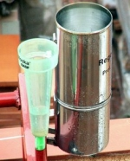 | - Per mesurar la quantitat d’aigua que cau quan plou.
- TERMÒMETRE |  | - Per mesurar la temperatura.
- BARÒMETRE |  | - Per mesurar el pes de l’aire.
- CRONÒMETRE |  | - Per mesurar el temps amb precisió.
- RELLOTGE |  | - Per mesurar el temps.
- HIGRÒMETRE |  | - Per mesurar la humitat (vapor d’aigua).
- BRUÍXOLA |  | - Per orientar-nos (punts cardinals).
- HELIÒGRAF | 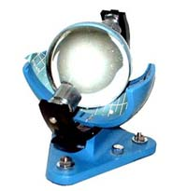 | - Per saber les hores de sol.
- SISMÒGRAF | 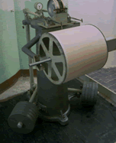 | - Per saber la intensitat d’un terratrèmol.
- TELESCOPI |  | - Per mirar els objectes que estan lluny.

http://www.xtec.cat/~ftrillo/meteorologia.htm
http://www.xtec.cat/~rherna24/meteo_aparells.htm
http://brunelleschi.imss.fi.it/esplora/cannocchiale/dswmedia/simula/esimula1.html
http://www.edu3.cat/Edu3tv/Fitxa?p_id=27973
http://www.xtec.cat/ceiplillet/treballs/ci/telescopi-galileu.htm
http://www.slideshare.net/escolaolost/telescopi

